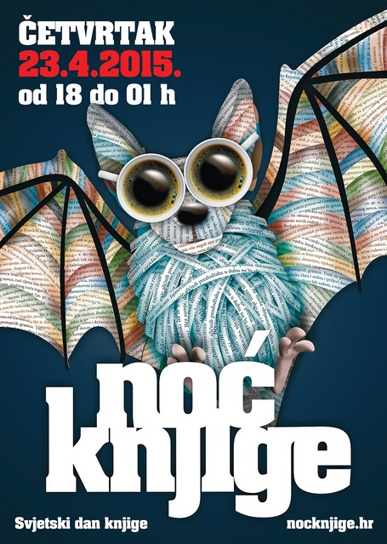 | DRUGA JEZIČNA U NOĆI KNJIGE  MJESTO: GK MARKA MARULIĆA  DATUM: 23. 04. 2015. (četvrtak)  VRIJEME: 19.30 sati
SUDJELUJU:

UČENICI:
1.a: Jelena Mehić, Tihana Golubić, Ema Bajić; 1.c: Ivan Dužević; 1.d: Antonija Grljušić, Roko Marinčić; 2.a: Davorka Jerčić, Nelia Bulat, Melina Lakoš, Dora Vukušić, 2.d: Klara Elezović, Duje Šimig; 3.d: Monika Sarač; 4a: Sara Matešan; 4.c: Daria Pavković ,Toni Šimundža; 4.e: Filipa Dora Ćapeta, Magdalena Zanze.

PROFESORI:
Iva Polić, Katica Babarović, Ana Grimani Lovrić, Silvana Soldo, Aleksandra Pletikosić, Sylvain Grille.

Realizator: Boris Škifić, prof. Organizatorica: Nediljka Galić, prof.

